108年度南安國中B棟老舊廁所整建工程成果

完工日期 | 108.8.20 | 施工地點 | 南安國中
施工經費：新台幣2,979,990元
成果照片
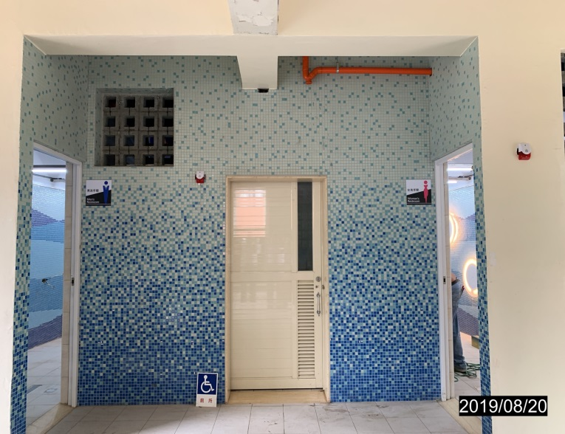 |  | 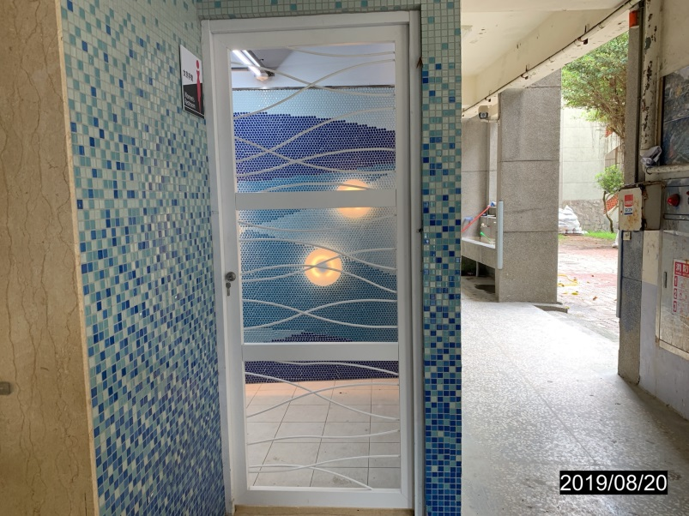
上方以空心磚取代窗戶，以利空氣流通 |  | 門採簍空設計，增加採光及保持室內通風乾燥
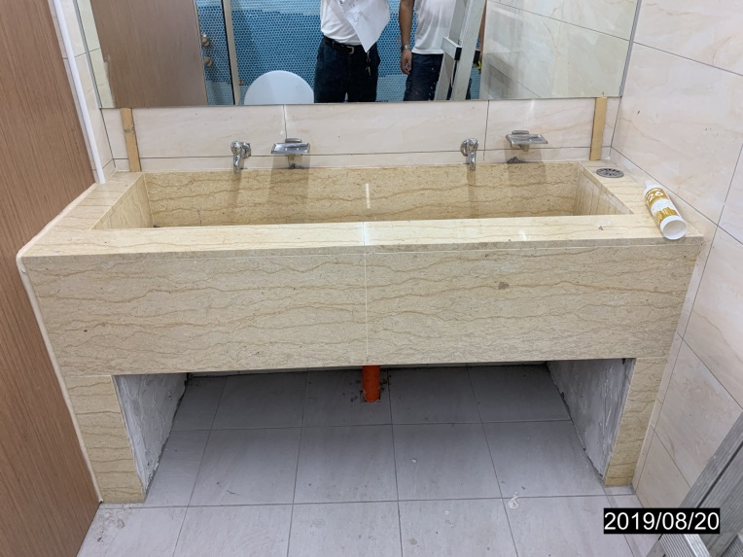 |  | 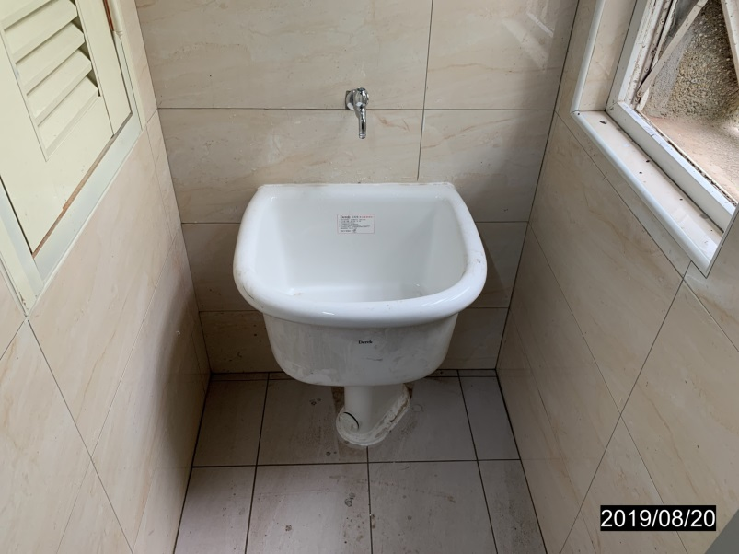
洗手台以整片大理石板施作，易於清理 |  | 較低的拖把清洗盆，方便使用
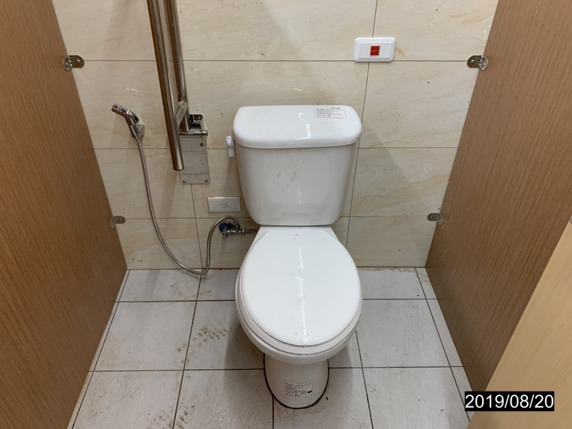 |  | 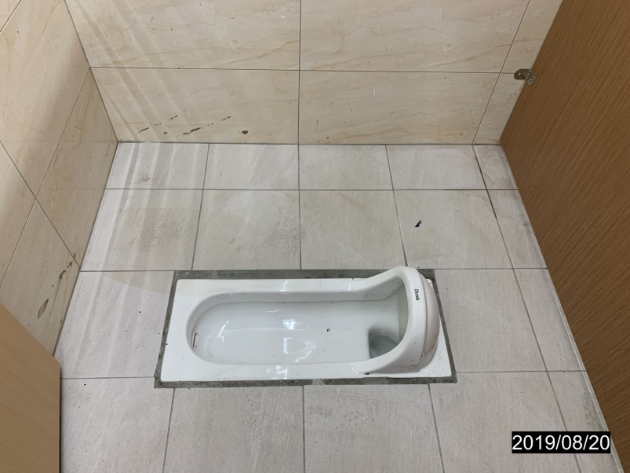
座式增加扶手及安全鈴 |  | 符合100-120cm寬度規範
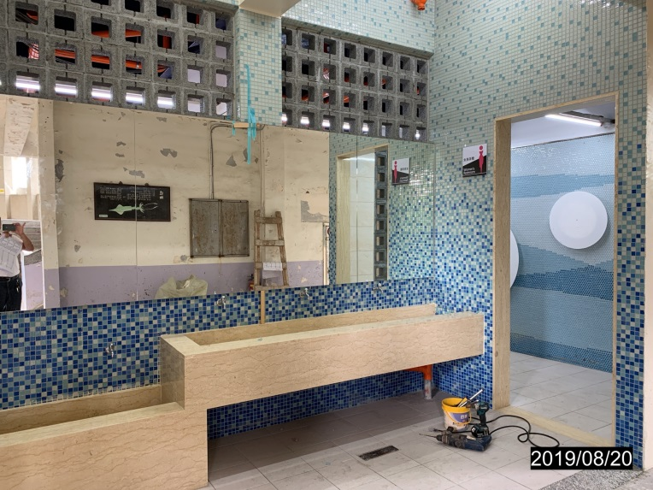 |  | 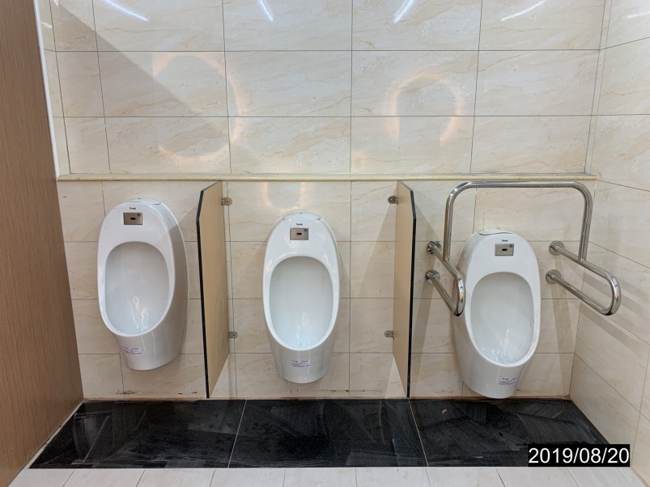
降低洗手台高度，並以整片大理石板施作，易於清理及使用 |  | 更換為感應式沖水，節省水資源使用；便器間加裝隔間，增加隱密性
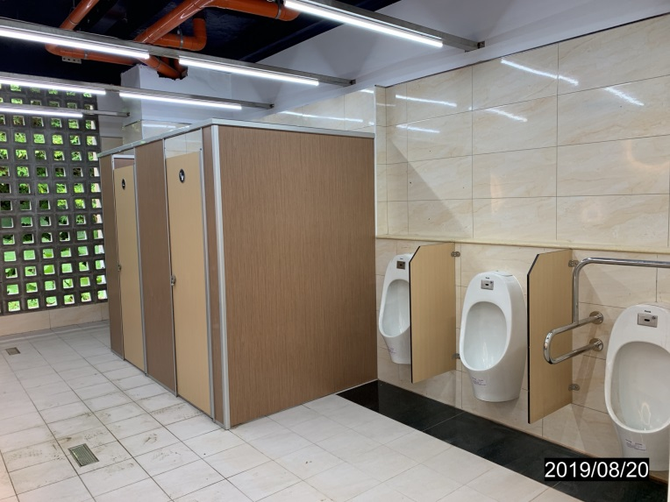 |  | 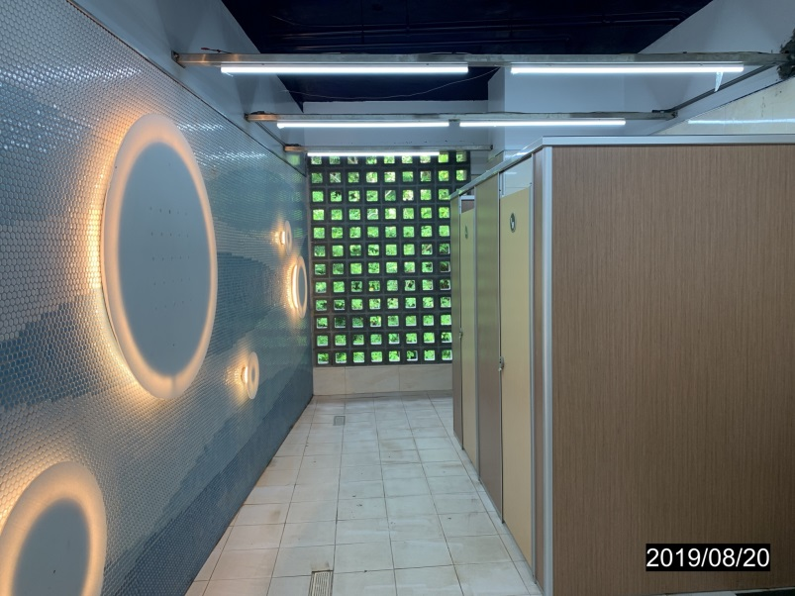
燈具改為LED燈，較明亮且省電 |  | 牆壁以磁磚拼出海洋風圖案，配合圓形LED燈

